
บันทึกข้อความ
ส่วนราชการ สำนักปลัด องค์การบริหารส่วนตำบลทุ่งขวาง .
ที่ ชบ 74901 วันที่ 8 กุมภาพันธ์ ๒567 .
เรื่อง รายงานผลการจัดโครงการประชาคมระดับตำบล เพื่อจัดทำแผนพัฒนาท้องถิ่น ประจำปีงบประมาณ .
พ.ศ.2567 .
เรียน นายกองค์การบริหารส่วนตำบลทุ่งขวาง
ตามที่ งานนโยบายและแผน สำนักปลัด องค์การบริหารส่วนตำบลทุ่งขวางได้จัดโครงการประชาคมระดับตำบล เพื่อจัดทำแผนพัฒนาท้องถิ่น ประจำปีงบประมาณ พ.ศ.2567 ในวันอังคารที่ 6 กุมภาพันธ์ ๒๕67 โดยมีวัตถุประสงค์เพื่อรับทราบปัญหา ความต้องการ และข้อเสนอแนะของประชาชน ในพื้นที่เพื่อนำข้อมูลมาแก้ไข เปลี่ยนแปลง เพิ่มเติมแผนพัฒนาท้องถิ่น และใช้เป็นแนวทางในการจัดทำงบประมาณรายจ่ายประจำปีงบประมาณ นั้น
บัดนี้ โครงการประชุมประชาคมระดับตำบล เพื่อจัดทำแผนพัฒนาท้องถิ่น ประจำปีงบประมาณ พ.ศ.2567 ได้เสร็จสิ้นเรียบร้อยแล้ว มีผู้เข้าร่วมโครงการในครั้งนี้ จำนวน 130 คน จึงขอรายงานผลการจัดโครงการประชาคมระดับตำบล ดังต่อไปนี้
รายงานผลการจัดโครงการประชาคมระดับตำบล เพื่อจัดทำแผนพัฒนาท้องถิ่น ประจำปีงบประมาณ พ.ศ.2567
โครงการที่ประชาชนเสนอเพื่อบรรจุเข้าแผนพัฒนาท้องถิ่น ประจำปีงบประมาณ พ.ศ.2567 เรียงตามหมู่บ้าน ดังต่อไปนี้
โครงการประชาคม ม.1 บ้านใหม่
1. โครงการติดตั้งไฟฟ้าสาธารณะ หมู่ที่ 1 จากบ้านนายวิชัย เพียรวัฒนะกุลชัย ถึงคลองบึงแคน
โครงการประชาคม ม.2 บ้านหนองกระดูกควาย
1.โครงการก่อสร้างถนนคอนกรีตเสริมเหล็ก หมู่ที่ 2 จากหน้าบ้านนางจันแรม สุขสำราญ ถึงหน้าบ้าน ร.ต.อ.ประสาตร์ พุทธมิลินประทีป (แก้ไขแผนปี 2566)
2.โครงการขยายเขตประปาส่วนภูมิภาค หมู่ที่ 2 จากบ้านนายสนอง เสงี่ยมศรี ถึงบ้าน นายประวิทย์ เสงี่ยม
3. โครงการขยายเขตประปาส่วนภูมิภาค หมู่ที่ 2 จากบ้านนางทองคำ ทองสุก ถึงบ้าน นางบุญส่ง ทองสุก
โครงการประชาคม ม.3 บ้านหนองศาลา
1. โครงการซ่อมแซมประตูระบายน้ำ หมู่ที่ 3 บริเวณบ้านนายสิทธิชัย เจริญวัฒนวิญญู
2. โครงการติดตั้งไฟฟ้าสาธารณะ หมู่ที่ 3 จากบ้านนานวุฒิ หอมสินธุ์ ถึงสะพานคลองบึงกลม – คลองสาลิกา
3. โครงการก่อสร้างถนนคอนกรีตเสริมเหล็กพร้อมวางท่อระบายน้ำ หมู่ที่ 3 จากหน้าบ้าน นายแสวง ยิ่งยง ถึงหน้าบ้านนางสาวสายัน แน่นหนา

/4. โครงการ...
-2-
4. โครงการขุดลอกคลองบึงกลม หมู่ที่ 3 ถึงบ้านนางสาวสว่าง ยิ่งยง
5. โครงการวางท่อระบายน้ำ หมู่ที่ 3 จากบ้านนางทัศนีย์ ยิ่งยง ถึงสามแยกหมู่ที่ 1
6. โครงการติดตั้งไฟฟ้าสาธารณะ หมู่ที่ 3 บริเวณบ้านนายขวัญ คำบุบผา ถึงบ้านนางสาวซิ้วจู แซ่ลิ้ม
7. โครงการขยายเขตประปาส่วนภูมิภาค หมู่ที่ 3 จากบ้านนายขวัญ คำบุบผา ถึงบ้าน นางสาวซิ้วจู แซ่ลิ้ม
โครงการประชาคม ม.4 บ้านนาตาทอก
1. โครงการวางท่อระบายน้ำ หมู่ที่ 4 จากหน้าบ้านนายเล็ก แดงกระจ่าง ถึงร้านอิ่มอุ่น
2. โครงการขยายเขตไฟฟ้า หมู่ที่ 4 จากร้านอิ่มอุ่น ถึงบ้าน ร.ต.ต.อาทร สมบูรณ์
3. โครงการก่อสร้างถนนคอนกรีตเสริมเหล็กพร้อมวางท่อระบายน้ำ หมู่ที่ 4 จากบ้าน นายเล็ก แดงกระจ่าง ถึงบ้านนายโพธิ์ แดงกระจ่าง
4. โครงการขุดลอกคลอง หมู่ที่ 4 จากร้านค้าป้าเล็ก ถึงบ่อปลานายสากล นุไชยรัมย์
5. โครงการติดตั้งไฟฟ้าส่องสว่าง หมู่ที่ 4 บ้านนาตาทอก เชื่อมตำบลหมอนนาง
โครงการประชาคม ม.5 บ้านหนองกุมภัณฑ์
1. โครงการก่อสร้างถนนดินพร้อมวางท่อระบายน้ำ หมู่ที่ 5 จากบ้านนางสาวสาย แซ่ล้อ ถึงนายสามารถ กระจ่าง
2. โครงการขยายเขตประปาส่วนภูมิภาค หมู่ที่ 5 ซอยทุ่งขวาง 14
3. โครงการติดตั้งไฟฟ้าส่องสว่าง หมู่ที่ 5 ซอยทุ่งขวาง 14 (เพิ่มจุด)
4.โครงการติดตั้งไฟฟ้าสาธารณะ หมู่ที่ 5 ซอยทุ่งขวาง 16 ถึงฟาร์มบุญยงค์
5.โครงการปรับปรุงถนนคอนกรีตเสริมเหล็ก หมู่ที่ 5 ซอยทุ่งขวาง 14 ถึงที่ดิน นายเอกภาพ กระจ่าง
6. โครงการก่อถนนหินคลุกพร้อมวางท่อระบายน้ำ หมู่ที่ 5 จากบ้านนางเฮี้ย ถึงสะพาน
7. โครงการติดตั้งประตูระบายน้ำ หมู่ที่ 5 บริเวณไร่เสรี
8. โครงการติดตั้งการ์ดเรล หมู่ที่ 5 บริเวณสามแยกฟาร์มนกกระจอกเทศ
โครงการประชาคม ม.6 บ้านหนองหัวหมู
1. โครงการปรับปรุงประตูระบายน้ำ หมู่ที่ 6 บริเวณบ้านนายชำนาญ ปรีดาพรพันธุ์
2. โครงการปรับปรุงถนนคอนกรีตเสริมเหล็ก หมู่ที่ 6 จากประปาส่วนภูมิภาค ถึงบ้าน นายสมคิด แก้วทอง
3. โครงการขุดลอกคลอง หมู่ที่ 6 จากบ้านนายชำนาญ ปรีดาพรพันธุ์ ถึงบ้านนางรุ่งทิวา บุญญะริกพันธ์ชัย
4. โครงการซ่อมแซมประตูน้ำ หมู่ที่ 6 บริเวณบ้านนายนิวัฒน์ เสงี่ยม
5. โครงการก่อสร้างดาดคอนกรีตคลองบ้านเซิด หมู่ที่ 6 บริเวณบ้านนายนิวัฒน์ เสงี่ยม
6. โครงการวางท่อระบายน้ำถนนสายทุ่งขวางซอย 6 ถึงคลองร่วม (ถนน อบจ.)

/โครงการ...
-3-
โครงการประชาคม ม.7 บ้านทุ่งขวาง
1. โครงการก่อสร้างถนนคอนกรีตเสริมเหล็ก หมู่ที่ 7 จากหน้าบ้านนายเจียม แซ่อึ้ง ถึงหน้าบ้านนายธงชัย ปราบณรงค์
2. โครงการวางท่อระบายน้ำ หมู่ที่ 7 จากหน้าวัดทุ่งขวาง ถึงศาลเจ้าสัวแป๊ะ
3. โครงการวางท่อระบายน้ำ หมู่ที่ 7 จากบ้านนางสมปอง ประพันธ์ ถึงหน้าบ้านนายสมเกียรติ ปราบณรงค์
4. โครงการวางท่อระบายน้ำ หมู่ที่ 7 จากบ้านนายสุนันท์ สุริยา ถึงทางระบายน้ำหน้าวัดทุ่งขวาง
5. โครงการก่อสร้างถนนคอนกรีตเสริมเหล็ก หมู่ที่ 7 จากข้างค่ายมวย ถึง หน้าบ้านนายศิริศักดิ์ ประพันธ์
6. โครงการวางท่อระบายน้ำ หมู่ที่ 7 จากบ้านนายณรงค์ มั่นคง ถึงสามแยกศาลเจ้าสัวแป๊ะ
โครงการประชาคม ม.8 บ้านนากระรอก
1. โครงการขยายเขตระบบจำหน่ายไฟฟ้าแรงต่ำและไฟฟ้าสาธารณะ ซอยทุ่งขวาง 1
2. ยกเลิกและรื้อถอนถังแชมเปญและหอสูง
3. โครงการปรับปรุงถนนแอสฟัลท์ติกพร้อมวางท่อระบายน้ำ ซอยทุ่งขวาง 4
4. โครงการติดตั้งไฟฟ้าส่องสวางจากบ้านนางอำพร มนต์อ่อน ถึงบ้านนางสายชล คูณฑาการณ์
5. โครงการวางท่อหลอดเหลี่ยม หมู่ที่ 8 จากหน้าศาลเจ้าตาหลงคง ถึงห้วยอีสุด
6. โครงการขยายไหล่ทางบริเวณโค้งศาลเจ้าตาหลงคง หมู่ที่ 8 (ระยะทาง 500 เมตร)
โครงการประชาคม ม.9 บ้านหนองปรือ
1. โครงการขยายเขตไฟฟ้าแรงต่ำ หมู่ที่ 9 จากบ้านนายจรัลญ์ สุทัมศักดิ์ ถึงบ้านนายประพันธ์ แน่นหนา
2. โครงการก่อสร้างถนนคอนกรีตเสริมเหล็ก พร้อมวางท่อระบายน้ำ หมู่ที่ 9 จาก รพ.สต.ทุ่งขวาง ถึงบ้านนางเกษร สุกใส
3. โครงการติดตั้งไฟฟ้าส่องสว่าง หมู่ที่ 9 บริเวณหลังโรงเรียน ถึงบ้านนางปริง คำแพง
4. โครงการวางท่อระบายน้ำ หมู่ที่ 9 จากบ้านนางกิมหย้า พิมพ์ขุมเหล็ก ถึงบ้านนายสุรีย์ อำพล
5. โครงการปรับปรุงถนน หมู่ที่ 9 จากบ้านนายปรีชากุล มาลารักษ์สกุล ถึงบ้านนายอภิพันธ์ มาลา
- ติดตั้งกระจกโค้งมนบริเวณบ้านนายเสาร์ แก้วทอง
โครงการประชาคม ม.10 บ้านหนองซองแมว
1. โครงการติดตั้งไฟทางสาธารณะ หมู่ที่ 10 จากบ้านนายประเทือง เหลืองอ่อน ถึงบ้าน นายเฮง อิทธิขจรรัตน์
2. โครงการวางท่อระบายน้ำ หมู่ที่ 10 จากบ้านนายประเทือง เหลืองอ่อน ถึงบ้านนางจำเนียร จันทร์ประเสริฐ
3. โครงการขยายเขตประปาส่วนภูมิภาค หมู่ที่ 10 จากบ้านนางสำรวย เหลืองอ่อน ถึงบ้าน นางรัฐตา นาคทิพย์

/4. โครงการ...
-4-
4. โครงการก่อสร้างถนนคอนกรีตเสริมเหล็ก หมู่ที่ 10 จากบ้านนายพิสัย สุขสวัสดิ์ ถึงบ้าน นายบุญชู สุขสวัสดิ์
5.โครงการการก่อสร้างถนนคอนกรีตเสริมเหล็ก หมู่ที่ 10 จากบ้านนายธนากร แซ่เล้า ถึงบ้านนายพจน์ แซ่เอี้ยว
6.โครงการติดตั้งประตูระบายน้ำ
ผลการจัดลำดับความสำคัญของโครงการ โดยให้แต่ละหมู่เลือกโครงการที่มีความจำเป็นเร่งด่วนมาหมู่บ้านละ 1 โครงการ มีดังนี้
1. โครงการติดตั้งไฟฟ้าสาธารณะ หมู่ที่ 1 จากบ้านนายวิชัย เพียรวัฒนะกุลชัย ถึงคลองบึงแคน
2. โครงการก่อสร้างถนนคอนกรีตเสริมเหล็ก หมู่ที่ 2 จากหน้าบ้านนางจันแรม สุขสำราญ ถึงหน้าบ้าน ร.ต.อ.ประสาตร์ พุทธมิลินประทีป (แก้ไขแผนปี 2566)
3. โครงการซ่อมแซมประตูระบายน้ำ หมู่ที่ 3 บริเวณบ้านนายสิทธิชัย เจริญวัฒนวิญญู
4. โครงการวางท่อระบายน้ำ หมู่ที่ 4 จากหน้าบ้านนายเล็ก แดงกระจ่าง ถึงร้านอิ่มอุ่น
5. โครงการก่อสร้างถนนดินพร้อมวางท่อระบายน้ำ หมู่ที่ 5 จากบ้านนางสาวสาย แซ่ล้อ ถึงบ้านนายสามารถ กระจ่าง
6. โครงการปรับปรุงประตูระบายน้ำ หมู่ที่ 6 บริเวณบ้านนายชำนาญ ปรีดาพรพันธุ์
7. โครงการก่อสร้างถนนคอนกรีตเสริมเหล็ก หมู่ที่ 7 จากหน้าบ้านนายเจียม แซ่อึ้ง ถึงหน้าบ้านนายธงชัย ปราบณรงค์
8. โครงการขยายเขตระบบจำหน่ายไฟฟ้าแรงต่ำและไฟฟ้าสาธารณะ ซอยทุ่งขวาง 1
9. โครงการขยายเขตไฟฟ้าแรงต่ำ หมู่ที่ 9 จากบ้านนายจรัลญ์ สุทัมศักดิ์ ถึงบ้านนายประพันธ์ แน่นหนา
10. โครงการติดตั้งไฟทางสาธารณะ หมู่ที่ 10 จากบ้านนายประเทือง เหลืองอ่อน ถึงบ้าน นายเฮง อิทธิขจรรัตน์
สรุปปัญหาความต้องการ
1. ปัญหาด้านโครงสร้างพื้นฐาน ต้องการขยายให้ครอบคลุมทั้งตำบล
2. ปัญหาคู คลอง ต้องการให้ขุดลอกคู คลอง เพื่อป้องกันปัญหาน้ำท่วม
3. ปัญหาด้านไฟฟ้า ต้องการให้มีไฟฟ้าส่องสว่างคลอบคลุมทั้งตำบล
4. ปัญหาด้านน้ำประปา ต้องการขยายเขตประปาให้ครอบคลุมทั้งตำบล
5. ต้องการให้มีการฝึกอาชีพให้กับประชาชน
จึงเรียนมาเพื่อโปรดทราบ

(นางสาวกัลยวรรธน์ คุ้มญาติ)
นักวิเคราะห์นโยบายและแผนชำนาญการ

/ทราบ...

-5-

ทราบ ทราบ

(นายประยูร จินดาวงษ์) (นางสาวบุญชนิภา บุญธนภาคย์)
หัวหน้าสำนักปลัด อบต. รองปลัดองค์การบริหารส่วนตำบล รักษาราชการแทน
ปลัดองค์การบริหารส่วนตำบลทุ่งขวาง

ทราบ

(นายอนุวัต อนันต์ศุภศักดิ์)
นายกองค์การบริหารส่วนตำบลทุ่งขวาง

เรื่อง รายงานผลการจัดโครงการประชาคมระดับตำบล เพื่อจัดทำแผนพัฒนาท้องถิ่น ประจำปีงบประมาณ พ.ศ.2567

โครงการประชาคมระดับตำบล เพื่อจัดทำแผนพัฒนาท้องถิ่น
ประจำปีงบประมาณ พ.ศ.2567
วันอังคารที่ 6 กุมภาพันธ์ 2567
องค์การบริหารส่วนตำบลทุ่งขวาง อำเภอพนัสนิคม จังหวัดชลบุรี
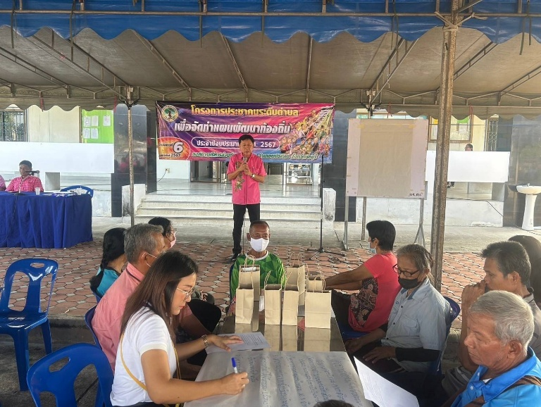
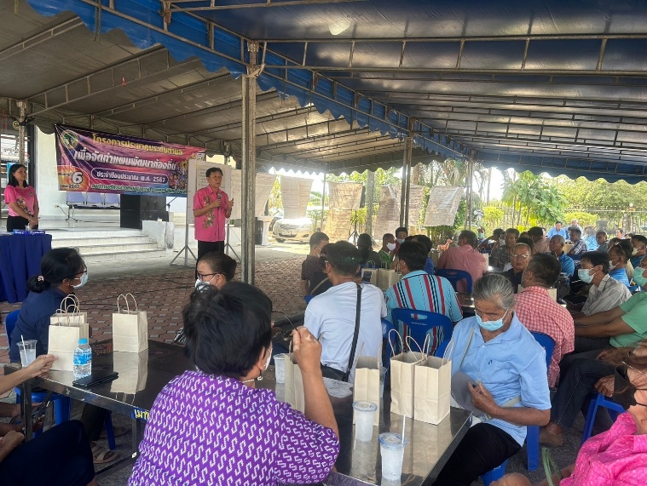
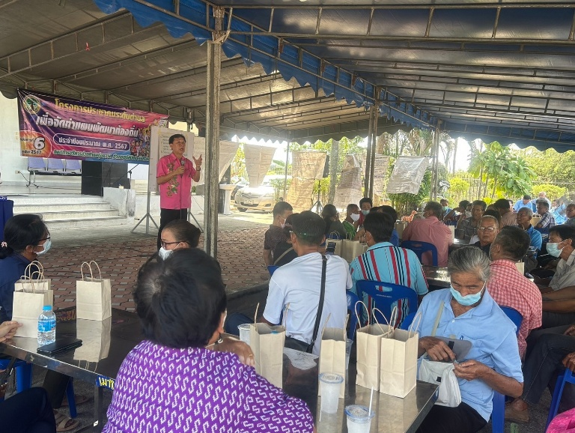
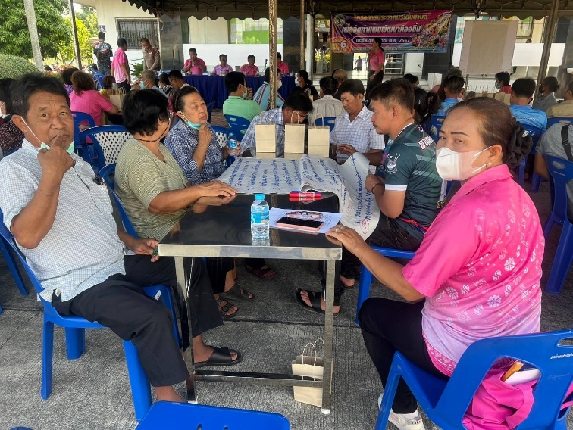
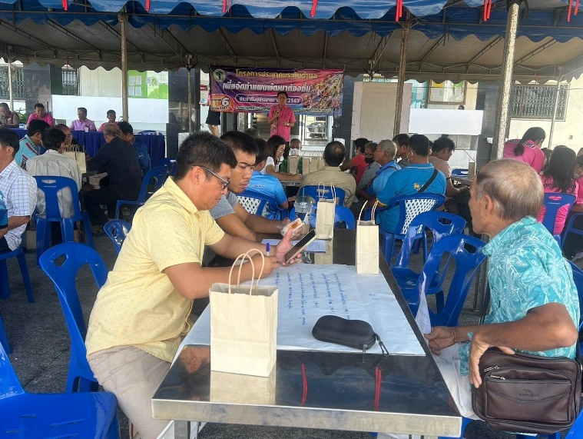

โครงการประชาคมระดับตำบล เพื่อจัดทำแผนพัฒนาท้องถิ่น
ประจำปีงบประมาณ พ.ศ.2567
วันอังคารที่ 6 กุมภาพันธ์ 2567
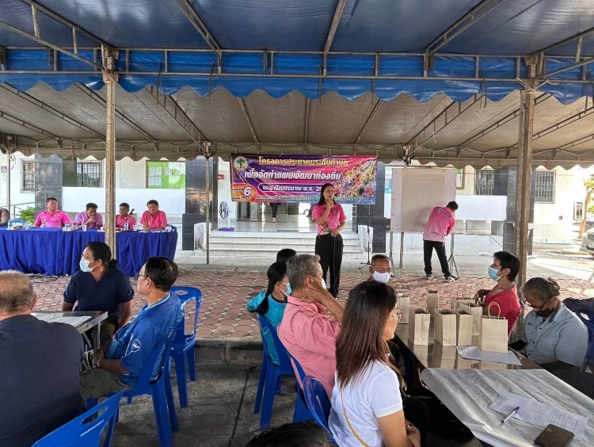
องค์การบริหารส่วนตำบลทุ่งขวาง อำเภอพนัสนิคม จังหวัดชลบุรี
